SIMULACIÓN EN STELLA: PROBABILIDAD DE FALLA DE UNA COMPONENTE A TRAVÉS DEL TIEMPO EN TRES ESTADOS

El siguiente grafo representa un modelo de confiabilidad de tres estados. 0 es el estado donde no hay fallas y 1 significa falla pero puede continuar funcionando, y 2 significa falla pero no puede continuar funcionando.

0
1 - λ₁(t)Δt - λ₂(t)Δt

1
λ₂(t)Δt

λ₁(t)Δt
λ₃(t)Δt
2
1

1 - λ₃(t)Δt

Donde:
λ(t) Δt : Probabilidad de falla en el intervalo (t, t + Δt)
λ(t) : Función de razón de riesgo

Modelar en Stella .

Del grafo podemos concluir las probabilidades en juego.
Primero, la probabilidad que la componente no falle en un tiempo t + Δt es igual a la probabilidad que la componente no falle en un tiempo t y no falle en un tiempo Δt. Matemáticamente se expresa:
P₀ (t + Δt) = P₀(t) . P₀(Δt)
P₀ (t + Δt) = P₀ (t) · (1 - λ₁(t)Δt - λ₂(t)Δt)
Despejando obtenemos:
P₀ (t + Δt) - P₀ (t) = - λ₁(t) P₀ (t) - λ₂(t) P₀ (t)
Δt
Lim P₀ (t + Δt) - P₀ (t) = - λ₁(t) P₀ (t) - λ₂(t) P₀ (t)
Δt → 0 Δt
P´₀ (t) = - (λ₁(t) + λ₂(t)) P₀ (t)

Ahora bien, la probabilidad que la componente falle en un tiempo t + Δt y pueda seguir funcionando, es igual a la probabilidad que la componente no falle en un tiempo t y falle en un tiempo Δt pero puede seguir funcionando o la probabilidad que falle en un tiempo t y siga funcionando y vuelva a fallar en un tiempo Δt pero puede seguir funcionando.
Matemáticamente se expresa como:

P₁ (t + Δt) = P₀ (t) · P₁(Δt) + P₁(t) · P₁(Δt)
P₁ (t + Δt) = P₀ (t) · λ₁(t)Δt + P₁(t) · (1 - λ₃(t)Δt)

P₁ (t + Δt) – P₁ (t) = λ₁(t) P₀ (t) - λ₃(t) P₁(t)
Δt

Lim P₁ (t + Δt) – P₁ (t) = λ₁(t) P₀ (t) - λ₃(t) P₁(t)
Δt → 0 Δt

P´₁ (t) = λ₁(t) P₀ (t) - λ₃(t) P₁(t)

La probabilidad que la componente falle en un tiempo t + Δt pero colapsa, es igual a la probabilidad que la componente no falle en un tiempo t y colapse en un tiempo Δt o la probabilidad que falle en un tiempo t y siga funcionando y colapse en un tiempo Δt o simplemente la probabilidad que colapse en un tiempo t
Matemáticamente se expresa como:

P₂ (t + Δt) = P₀ (t) · P₂(Δt) + P₁(t) · P₂(Δt) + P₂(t)
P₂ (t + Δt) = P₀ (t) · λ₂(t)Δt + P₁(t) λ₃(t)Δt ·+ P₂(t)
P₂ (t + Δt) – P₂ (t) = λ₂(t) P₀ (t) + λ₃(t) P₁(t)
Δt
Lim P₂ (t + Δt) – P₂ (t) = λ₂(t) P₀ (t) + λ₃(t) P₁(t)
Δt → 0 Δt
P´₂ (t) = λ₂(t) P₀ (t) + λ₃(t) P₁(t)

Por lo tanto, los flujos son:
F1 = - (λ₁(t) + λ₂(t)) P₀ (t)
F2 = λ₁(t) P₀ (t) - λ₃(t) P₁(t)
F3 = λ₂(t) P₀ (t) + λ₃(t) P₁(t)

Con esta información vamos ahora a modelar en Stella.

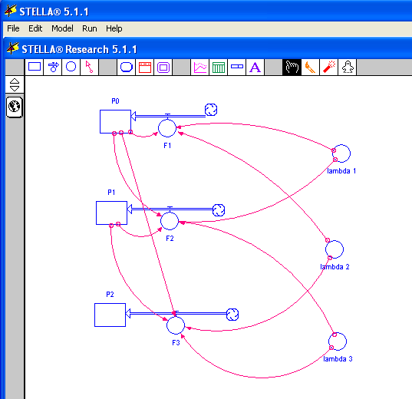

Hacemos clic sobre el mundo, y obtenemos:
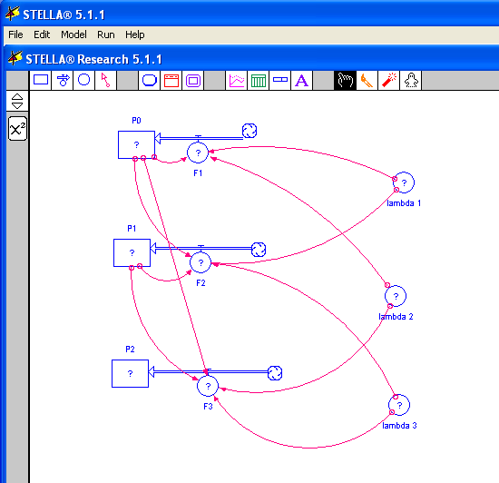

Los signos de interrogación nos indican que debemos ingresar valores a las variables.

En P0 colocar 1 (condición inicial que corresponde a Po (0) = 1)
En P1 colocar 0 (condición inicial que corresponde a P1 (0) =0)
En P2 colocar 0 (condición inicial que corresponde a P2 (0) =0)

En lambda 1 colocar 0.04
En lambda 2 colocar 0.05
En lambda 3 colocar 0.03
Esto es lo que queda:

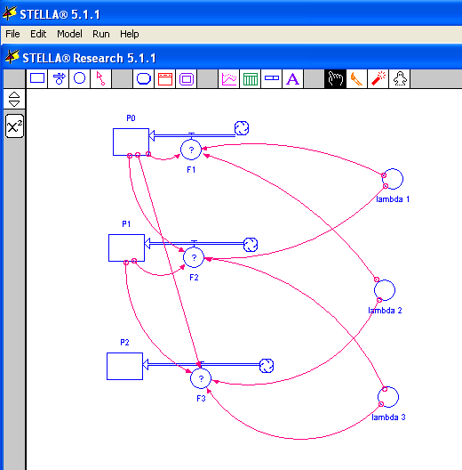

Ahora solo nos queda colocar las ecuaciones en los flujos F1, F2 y F3.

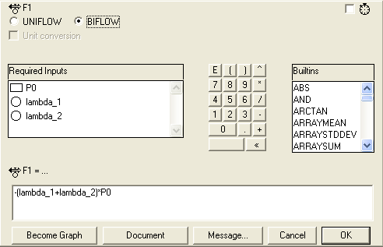

En el Flujo 1 además colocamos biflow, porque no sabemos si el sistema succiona o sopla.

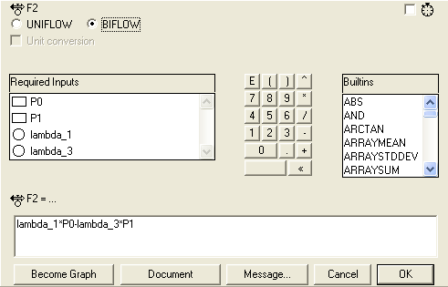

Aquí también se colocó biflow por las mismas razones anteriores.

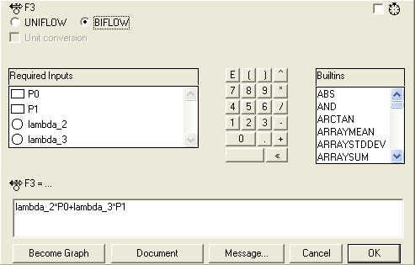

Y con esto tenemos todas las variables ingresadas, OK

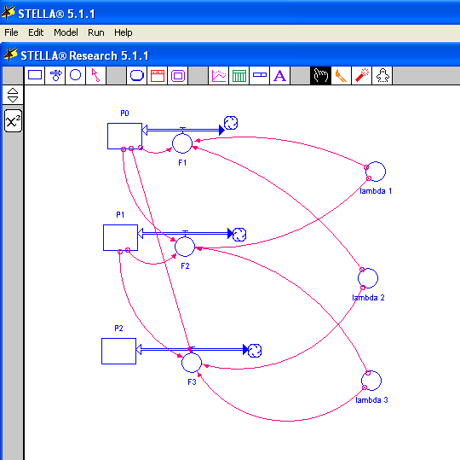

Ahora construimos el gráfico para la simulación.

Doble clic obre el gráfico

Agregar a selected P0, P1 y P2 y OK

Luego, arrancar el gráfico en run.

Ajustar el gráfico en Run / Range specs y colocar en P0, P1 y P2:
min = 0 y max 1

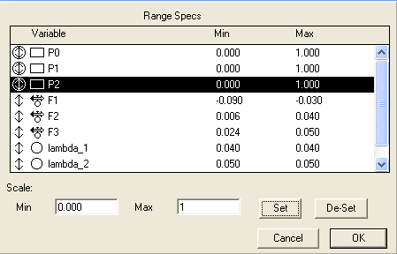

OK

En run / time specs colocar en from = 0 y en to = 150 y luego Ok

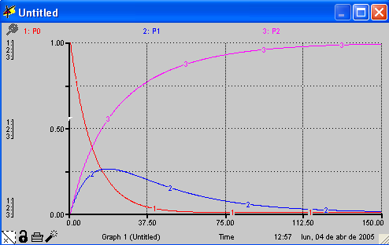

Este es el gráfico de simulación.

